DE LO PRESENCIAL A LO DIGITAL
TURNO: Todos Materia: GEOGRAFÍA Curso: 4°
Semana: DEL 16/10/20 al 23/10/20

Profesora: Pistán Liliana Curso: 4° División: 1° Email: lilianapistanprofe91@gmail.com Turno: Mañana

Profesor: Durán Ricardo Curso: 4° División: 1° Email: duran.ra@hotmail.com Turno: Tarde

Profesor: Saravia Daniel Curso: 4° División: 1° Email: saraviadaniel341@gmail.com Turno: Vespertino

Profesor: Parada Gabriel Curso: 4° División: 2° Email: gaboskr@hotmail.com.ar Turno: Vespertino

Datos a completar por el alumno APELLIDO Y NOMBRE:
CURSO: DIVISIÓN: TURNO:
E-MAIL:

TELÉFONO: (SEÑALAR: FIJO O MÓVIL)

TEMA: DINAMICA DE LA POBLACION MUNDIAL

Se denomina dinámica de la población a los cambios que la población (sea la mundial, la de un país o la de un lugar determinado) experimenta a lo largo del tiempo. El crecimiento de la población:
La cantidad o volumen de población cambia debido a la diferencia entre la cantidad de nacimientos y defunciones que en ella se producen. Esta diferencia se denomina crecimiento natural o vegetativo.
El crecimiento de población es el resultado del balance entre dos sucesos vitales: el nacimiento y la muerte. Ambos, natalidad y mortalidad, son considerados movimientos naturales de la población; por este motivo, el crecimiento poblacional se denomina natural o vegetativo. Cuando la natalidad supera a la mortalidad, la población crece; por el contrario, si los fallecimientos superan a la mortalidad, la población decrece.

CRECIMIENTO DE POBLACION = CRECIMIENTO NATURAL O VEGETATIVO
(natalidad – mortalidad)
Para estudiar estos fenómenos, utilizamos las tasas, indicadores que nos permiten comparar el fenómeno en estudio entre distintas poblaciones.
En el cuadro 1 se pueden observar algunos de los datos más importantes para conocer la dinámica de la población mundial en países más desarrollados y en aquellos menos desarrollados o más pobres.
La información muestra que actualmente la población mundial crece a una tasa del 12%. Esto significa que por cada 1000 habitantes, cada año se agregan 12. Este crecimiento es el resultado de la diferencia entre la tasa de natalidad y la de mortalidad.
La tasa de natalidad indica la cantidad de nacimientos que se producen por año, en relación a la población total; actualmente es del 20%. La tasa de mortalidad
expresa la cantidad de defunciones que se producen por año, en relación al total de la población; actualmente es del 8%.
Estos indicadores han sido muy variables a lo largo del tiempo y también entre las distintas poblaciones. En el cuadro se pueden apreciar las diferencias que ellos muestran entre los países más pobres y los más ricos. La población de los países más pobres crece de manera mucho más acelerada que la de los ricos, como consecuencia de la amplia diferencia que también presentan sus tasas de natalidad.
Por otra parte, se presenta también la población que se estima que vivirá en el planeta en el 2.050. Dicho volumen, resulta del crecimiento vegetativo esperado, y permite constatar que la población mundial seguirá creciendo en el futuro. Pero este crecimiento se producirá fundamentalmente en los países menos desarrollados, como lo demuestra el hecho de que mientras la población de los países más desarrollados solo aumentará un 7%, la de los países más pobres se incrementará en un 44%.

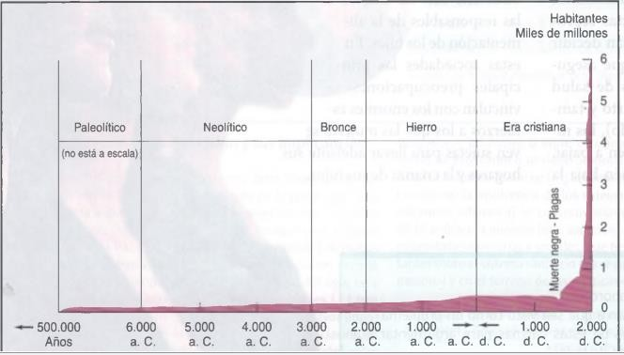

constante crecimiento (Figura 1)
Aunque conocemos poco sobre el momento en que los primeros seres humanos aparecieron sobre la tierra, sí sabemos que desde ese momento hasta la actualidad, la población mundial aumentó considerablemente. Ese incremento tuvo diferente intensidad según las diferentes circunstancias sociales, económicas y políticas que se vivieron en cada región.
Desde la aparición de la especie humana hasta la actualidad, hubo momentos de crecimiento lento, otros de decrecimiento (por fenómenos naturales adversos, epidemias, hambrunas o guerras), y otros de crecimiento muy acelerado de población.
La evolución de la población humana a lo largo de los siglos ha sido muy diversa, aunque en general ha mostrado un

Los estudios que han podido realizarse a lo largo del tiempo, permiten decir que desde la aparición del Homo Sapiens, desde hace dos o tres millones hasta unos
8.000 años a. C. (paleolítico), el crecimiento de la población humana fue sumamente lento. Esto se debió a las dificultades para obtener alimentos y evitar el hambre y las enfermedades. Este crecimiento era el resultado de muy altos niveles de natalidad y de mortalidad, cuya pequeña diferencia daba lugar a un bajo crecimiento vegetativo.
En general, los períodos de crecimiento acelerado, corresponden a momentos de rápido avance tecnológico. El primero de esos fue la revolución agrícola (neolítico), entre los años 6.000 y 8.000 a.C. Con el descubrimiento de la agricultura y la domesticación de los animales, se permitió no solo obtener mayor cantidad de alimentos, sino además contar con ellos de manera más regular y previsible. Esto estuvo acompañado por un rápido crecimiento de población. Los estudios han podido estimar que la población total siguió creciendo, de un total de 300 millones de habitantes en el año 0 de la era cristiana, a unos 800 millones hacia 1.750.
El segundo período de gran crecimiento poblacional, que se inició en el siglo XVIII y continuó durante el S XIX, coincidió con la revolución industrial. En torno a la fecha mencionada, se inició en Europa un período de rápido crecimiento. Los adelantos científicos y técnicos de esa época, se tradujeron en un incremento de la producción agrícola, ganadera e industrial. También se manifestaron en una mayor capacidad de control de las enfermedades, de las epidemias y del hambre. Todo esto posibilitó la prolongación de la vida humana. En el mismo período, también creció la población asiática y americana. Ya en 1.900, la población mundial se estimaba ya en los 1.700 millones de habitantes.
El siglo XX, y en especial a las décadas posteriores a la segunda guerra mundial (segunda mitad del S XX), será el período de crecimiento más acelerado de la población mundial. Esto se produjo cuando la población se benefició con la mayor disponibilidad de alimentos que se obtenían mediante la implementación de nuevas técnicas, con la incorporación de nuevas tierras y con los progresos sanitarios y medicinales (antibióticos), difundidos desde los países más desarrollados. La disminución de la mortalidad, que se había presentado mucho antes en los países de Europa y de América el Norte, se difundió en gran parte del planeta. Al mismo tiempo, mientras estos países comenzaron a disminuir su natalidad, la mayor parte de la población mundial, la mantenía muy alta. Como resultado, el crecimiento natural se aceleró notablemente.
En 1.950, la población mundial alcanzó un total de 2.500 millones de personas, pero en los 25 años siguientes, se registraron las tasas de crecimiento más altas, con un nivel que duplicó al de la primera mitad del siglo. Se estima que, como resultado de este aceleradísimo crecimiento, la población mundial llegó a 4100 millones de habitantes en 1.975. A este fenómeno se lo denominó explosión demográfica.
Desde este momento, el crecimiento de la población mundial comenzó a hacerse más lento, en una tendencia que prosigue hasta la actualidad. Pero un crecimiento más lento, no significa que la población total disminuya. Por el contrario, el número total de habitantes ha seguido aumentando y lo seguirá haciendo en las próximas décadas.
La natalidad y la mortalidad:
Son movimientos naturales del cambio poblacional, que varían por factores de orden biológico, como de orden socioeconómico y cultural.

(Cuadro 1)
La natalidad ha demostrado un comportamiento declinante en las últimas décadas a escala mundial, y se espera que esto continúe en las próximas. ¿Qué razones explican esta tendencia?
El rol que desempeñan las mujeres en una determinada sociedad es fundamental para comprender las tendencias en relación a la natalidad. El grado de desarrollo
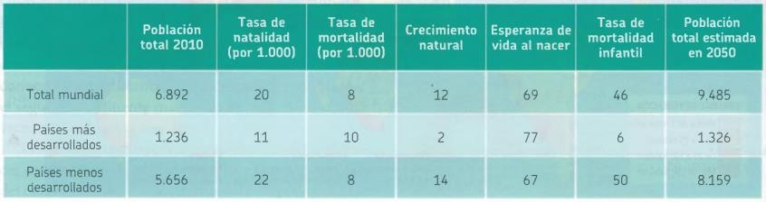
económico también incide fuertemente: el comportamiento reproductivo de las mujeres de sociedades desarrolladas y de sociedades pobres es diferente. También existen diferencias entre las mujeres que habitan en zonas rurales con respecto a las que viven en ciudades.
En sociedades tradicionales, donde las mujeres solo tienen un papel reproductivo y no cuentan con las posibilidades de realizar tareas fuera del hogar, las tasas de natalidad son muy elevadas. En cambio, en sociedades modernas y en

particular, en áreas urbanas, dónde las mujeres se encuentran integradas al mercado laboral, las tasas de natalidad son más reducidas, y por consiguiente, la fecundidad también.
Las parejas que habitan en áreas urbanas, en especial en países desarrollados con mayor acceso a la educación y a la información, y con la disponibilidad de técnicas y métodos anticonceptivos, tienen mayores posibilidades de decidir el momento de su paternidad. En estos casos, las mujeres esperan más para convivir en pareja. Ese retraso en el inicio de la maternidad también influye en el número total de hijos. En estos casos, las parejas deciden sobre sus conductas reproductivas. Los cambios en los estilos de vida y en las expectativas de realización personal de las personas, influyen en esta baja. La incorporación de las mujeres al mundo del trabajo, al igual que los altos costos de de criar y educar a los niños que hoy enfrentan las sociedades, se encuentran entre las razones por la que la cantidad de hijos que tienen las parejas de estos países ha disminuido.
Sin embargo, una familia numerosa no debe ser vista tan solo como el fruto del desconocimiento de formas de anticoncepción. En las áreas rurales de los países más pobres (Africa, sudeste asiático), los niños constituyen un importante aporte a la pobre economía familiar como fuerza de trabajo en las tareas de campo. Así también, en estos países, una familia numerosa puede ser vista como signo de prestigio.
Hay marcadas diferencias en la natalidad que se presentan entre poblaciones de países desarrollados y la de países más pobres. Así por ejemplo, mientras en los países más desarrollados la natalidad se encuentra hoy en niveles muy bajos, en el subgrupo de los países más pobres entre los subdesarrollados, el nivel de la natalidad es el triple de los más ricos.
La mortalidad también ha disminuido en líneas generales, aunque con notables diferencias entre las sociedades desarrolladas y las subdesarrolladas. Las tasas de mortalidad de una población reflejan dos circunstancias: la calidad de vida y la composición por edades. En aquellas sociedades donde los individuos gozan de un buen nivel de vida (alimentación adecuada, buena cobertura sanitaria, condiciones de trabajo dignas), la expectativa de vida es más alta. Por el contrario, en los países pobres, dónde esas condiciones no están presentes, la población vive menos años. El hambre, las epidemias y las guerras, han sido históricamente las principales causas de muerte temprana de la población, lo que, en consecuencia, dio altos niveles de mortalidad general. Asegurar la provisión de alimentos, controlar las enfermedades y disminuir los conflictos, fueron las medidas más importantes que tuvieron como consecuencia, el incremento los años de vida de la población.
La cantidad de años que se espera que vivan las personas de una población, se expresa a través de la denominada esperanza de vida. Este indicador muestra, como es de esperar, notables diferencias entre los países más pobres y los más ricos, y ha sido mucho más alto en estos últimos.
En los países más pobres, la mortalidad de los niños pequeños -los más vulnerables en cualquier población- es muy alta, y lograr su disminución es un tema de preocupación constante. La mortalidad infantil está definida como la cantidad de defunciones de niños menores de un año de edad que fallecen anualmente por cada 1.000 niños nacidos vivos en el mismo año. Es un indicador muy importante, ya que expresa con mucha claridad las enormes diferencias que el fenómeno presenta entre los distintos países, como puede constatarse a través de las cifras que se presentan en el cuadro 1
En aquellos países dónde la esperanza de vida es muy alta, y por lo tanto la proporción de ancianos en el total de la población también lo es, la tasa de mortalidad tiende a mostrar niveles un poco más elevados. Esto es así, precisamente por efecto de esta mayor presencia de ancianos.
La composición de la población
Toda población está compuesta por un conjunto de personas que tienen características distintivas y cuyo análisis es de sumo interés. Entre las más importantes se encuentran el sexo y la edad de las personas.
Es normal que en la población, el número de varones y mujeres sea similar en las edades de jóvenes y adultos (de 0 a 60 años aproximadamente) Sin embargo esto no siempre se mantiene así. Con el paso de los años, la mortalidad masculina se va acentuando, y se hace más evidente en las edades mayores (ancianos), dónde el número de mujeres es sensiblemente superior al de varones. Entre las principales razones, se encuentra el hecho de que las mujeres suelen ser más longevas que los varones, es decir ellas tienen una mayor esperanza de vida. En aquellas poblaciones cuya esperanza de vida es muy alta, puede encontrarse una desproporción significativa entre ambos sexos.
Con relación a la edad, es esperable que la cantidad de individuos disminuya a medida que aumenta la edad, por efecto de la mortalidad (ver gráfico de pirámides). Se califica a una población como joven, adulta o envejecida según el grupo de edades que predomine. Joven: de 0 a 14 años; adulta: de 15 a 64 años; anciana: + de 65 años.
La composición por edades de las poblaciones está en relación directa con los niveles de natalidad y mortalidad. Allí dónde la natalidad es alta, la proporción de jóvenes es alta; dónde la esperanza de vida es alta, la proporción de población anciana es alta.

Las diferencias entre los países desarrollados y menos desarrollados, también se reconocen en la composición de sus poblaciones. En general, los países más pobres, tienen poblaciones más jóvenes, en las que el predominio de de los jóvenes llega a ser muy alto. En situación contraria, se encuentran los países desarrollados, en los que la baja natalidad, combinada con la alta esperanza de vida, da lugar al fenómeno denominado envejecimiento de la población, o sea, al constante aumento de la

población de más edad.

El cuadro 2 permite constatar estas diferencias. Por ejemplo, en los países menos desarrollados, los jóvenes son en proporción, casi el doble que en los países desarrollados, mientras que el porcentaje de ancianos de estos últimos países casi triplica al que presentan los países menos desarrollados. Las diferencias son más notables aún, si se compara la situación de los países más pobres del planeta.
La composición por edades de la población es un tema relevante, pues se relaciona con las necesidades y las potencialidades que dicha población enfrenta. Así, por ejemplo, dónde la proporción de jóvenes es muy alta, el cuidado de niños y adolescentes, así como las demandas de educación, es muy alto. Esto suele plantear exigentes inversiones, tanto a las familias como a la sociedad en su conjunto. En la medida en que esta composición poblacional se presente en las sociedades más pobres, la capacidad de dar respuesta a estas demandas, son limitadas, lo cual da lugar no solo a carencias para estos niños y adolescentes, sino también a

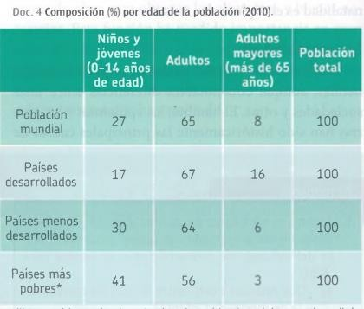
deficiencias que, en el futuro, tendrán consecuencias negativas (por ejemplo, el escaso acceso a la educación probablemente dificulte la inserción laboral futura). Allí donde la proporción de ancianos es muy alta, también se plantean grandes desafíos, no solo para sostener los sistemas de jubilación y protección social, sino también para cuidar la salud y asegurar las adecuadas condiciones de vida cotidiana de estos mayores.
Entre ambos extremos, se encuentra la población adulta, en la cual, normalmente recaen los costos y responsabilidades de atender las necesidades de los otros grupos.

cuadro 2

Pirámides de población
Las pirámides de población son gráficos que permiten ver la composición por sexo y edad de una población en un momento determinado. El gráfico se elabora volcando la información de varones y mujeres a cada lado de un eje central. A lo largo de este eje central se disponen los grupos de edades; al pie se ubican las edades inferiores.
De este modo, el gráfico toma la forma de una pirámide.
Se reconocen tres tipos de pirámides, como se ven en el gráfico:
Pirámide expansiva: Tiene una forma de campana. Presenta una base ancha (mucha población joven) y una rápida reducción a medida que se haciende hacia la cúspide, que es angosta (poca población de ancianos), por lo que tiene una forma aproximadamente triangular. Son propias de países pobres que tienen altos niveles de natalidad, fecundidad y mortalidad. Hay una esperanza de vida baja. Ejemplos: la mayoría de países africanos (Costa de Marfil, Camerún, etc.), Salvador y Haití en América Latina y algunas regiones de Asia central y occidental. Esta pirámide representa un tipo de población joven.
Pirámide estacionaria: las barras de las poblaciones jóvenes y adultas tienen un tamaño relativamente parejo, y se observa una reducción en la población de ancianos. Son comunes en los países con un crecimiento poblacional lento, generalmente en vías de desarrollo, dónde se ha empezado a controlar la mortalidad, pero la natalidad sigue siendo relativamente alta. Esta pirámide representa el paso intermedio entre la pirámide progresiva y la regresiva. Ejemplo: Argentina, Uruguay Y Chile.
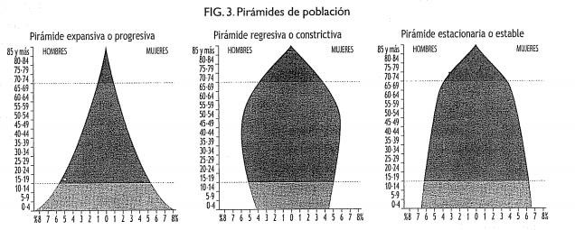
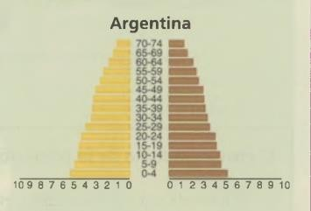
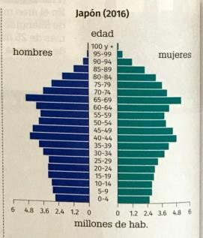
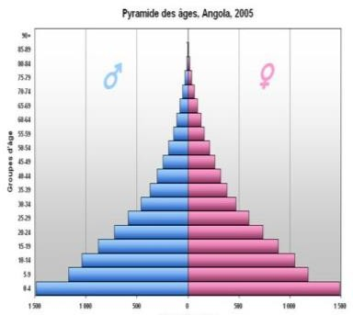
Pirámide regresiva: Presenta una forma de urna. Cuenta con una base estrecha. El cuerpo central y La cúspide son anchos. Por este motivo, son características de poblaciones con bajos niveles de fecundidad (las mujeres tienen pocos hijos) y de natalidad. Además, la esperanza de vida es alta debido a la buena calidad de vida de la población. Ejemplos: países desarrollados; muchos países europeos (Alemania, Italia, Francia, Suecia, etc.),Canadá, Japón, etc.

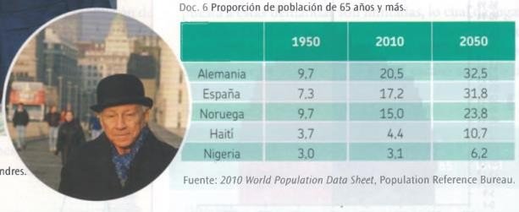
Temas y problemas de la población

El envejecimiento
Las tendencias actuales muestran que, en las próximas décadas, el planeta tendrá una población cada vez más envejecida. El envejecimiento de la población resulta de la combinación de dos fenómenos fundamentales. Uno es la prolongación de la esperanza de vida, lo que hace aumentar el porcentaje de personas de la tercera edad (60 años y más), y el otro es la disminución de la natalidad, lo que hace reducir el porcentaje de menores de 15 años y de personas adultas. En algunos
países, como sucede en general con los de Europa occidental, la combinación de estos factores, da lugar a un proceso muy acelerado de envejecimiento, en el que se combinan tanto el
incremento de la proporción de adultos mayores en la población total, como el alargamiento de la vida en este grupo de población. Hay cada vez, más adultos mayores, y estos a su vez, tienen más edad. Según las Naciones Unidas, el envejecimiento de la población es irreversible y es un fenómeno que genera problemas importantes para estos países.
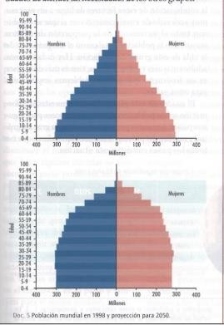
Ante una cantidad creciente de personas pasivas y un número decreciente de personas activas, el principal desafío que deben enfrentar los países es el sostenimiento de los sistemas jubilatorios. Otro desafío es asegurar la cobertura de salud para todos los ancianos.

(Cuadro 3)

Si bien, la gran mayoría de las personas de edad viven en países desarrollados, el fenómeno también está afectando a los países pobres. Hacia el año 2.050, la población de más de 60 años superará en número a la población joven.
El cuadro 3 muestra la información de adultos mayores para algunos países. Los datos permiten constatar la gran rapidez del proceso, sobre todo en los países más desarrollados.
El envejecimiento de la población mundial, genera presión sobre los sistemas previsionales de los países. Se calcula que en apenas 20 años, a las cajas jubilatorias les resultará muy difícil garantizar la sostenibilidad. Este efecto es más notorio en los países desarrollados y de desarrollo medio.

El futuro de la población
La población mundial ha estado creciendo a un ritmo vertiginoso. El incremento poblacional mundial es cada vez más rápido. Llevó un siglo pasar de 1.000 a 2.000 millones y 80 años para alcanzar los 7.000 millones.
A pesar de la pobreza que se vive en muchas partes del mundo, el tiempo de vida se fue alargando en casi todos los países. Sin embargo, aunque el crecimiento sigue siendo alto. Desde los años 80, la caída de las tasas de natalidad y mortalidad en casi todo el mundo, produjo una desaceleración del crecimiento, y se espera que continúe cayendo en las próximas décadas.
Las tasas de fecundidad fueron descendiendo con el transcurso del tiempo. En la actualidad, las mujeres tienen de promedio 2,5 hijos, la mitad de los que tenían en 1.950, que era de 4,9. La tasa de fecundidad expresa la cantidad
de niños que nacen en un año en un determinado lugar por cada 1.000 mujeres en edad fértil.
Hace 40 años, la explosión demográfica amenazaba a la humanidad con una superpoblación, acompañada de una escasez generalizada de recursos, en un medio ambiente altamente deteriorado.
En la actualidad, encontramos que: la población ha aumentado en 3.000 millones. Los problemas de pobreza no se han solucionado. La relación entre población y recursos no es la principal preocupación.

En conferencias internacionales sobre población y desarrollo, no se discutió sobre como detener el crecimiento, sino a cerca de cómo mejorar las condiciones de vida de las poblaciones más excluidas y fomentar la planificación familiar, a través de la educación y la salud reproductiva. El mejoramiento de los niveles de vida, traerá aparejado un crecimiento más lento, acompañado por una mayor duración de la vida y un aumento de población de edades avanzadas.

ACTIVIDADES

1)-Definir crecimiento de la población, Tasa de natalidad, tasa de mortalidad, tasa de mortalidad infantil, esperanza de vida y tasa de fecundidad
- Desde la aparición de los seres humanos en la tierra, la población mundial aumentó considerablemente. Pero ese crecimiento tuvo distinta intensidad. Hubo momentos de crecimiento rápido y otros de crecimiento lento.
Completar el siguiente cuadro referido al crecimiento de la población

 |  | PERIODO | CARACTERISTICAS
CRECIMIENTO DE POBLACION | CRECIMIENTO LENTO
CRECIMIENTO DE POBLACION | CRECIMIENTO RAPIDO

- La natalidad ha mostrado una baja en las últimas décadas a nivel mundial, pero continúa habiendo una diferencia muy marcada entre países más y menos desarrollados
- Observar los datos de las tasas de natalidad entre los países mencionados y explicar brevemente que razones explican esa diferencia
- Observar los datos de mortalidad, mortalidad infantil y esperanza de vida y explicar las razones de la diferencia entre los países mencionados
- Composición de la población por sexo y edad
  - ¿La proporción de hombres y mujeres se mantiene igual a lo largo de la vida?¿Por qué?
  - Edades de la población
POBLACION JOVEN 0 a 14 años
POBLACION ADULTA 15 a 64 años POBLACION ANCIANA + DE 65 años
La composición por edades de la población está en relación directa con la natalidad y mortalidad.
Observar las diferencias que hay entre jóvenes y ancianos entre países desarrollados y subdesarrollados y decir a que se debe (cuadro 2). c)¿Qué problemas pueden enfrentar las poblaciones con una alta cantidad de jóvenes y aquellas con muchos ancianos?
- a)¿Qué es una pirámide de población?
- Decir cuáles son los tres tipos de pirámides que se reconocen
- Para cada una de los tres tipos de pirámides, contestar:
  - Describir la forma que presenta la misma ¿Cómo es la base y la cúspide de la misma?
  - ¿De qué tipos de países es típica?¿Desarrollados, en desarrollo o subdesarrollados? Dar ejemplos nombrando a países
  - ¿Cómo es la tasa de natalidad, de mortalidad y la esperanza que presenta? d)¿Cuál de las tres pirámides presenta un envejecimiento en su población y por qué?
e)¿Cuál es el problema que presentan en la actualidad los países con gran porcentaje de población envejecida? 6)Realizar un breve comentario sobre los aspectos más importantes del futuro de la población mundial.

